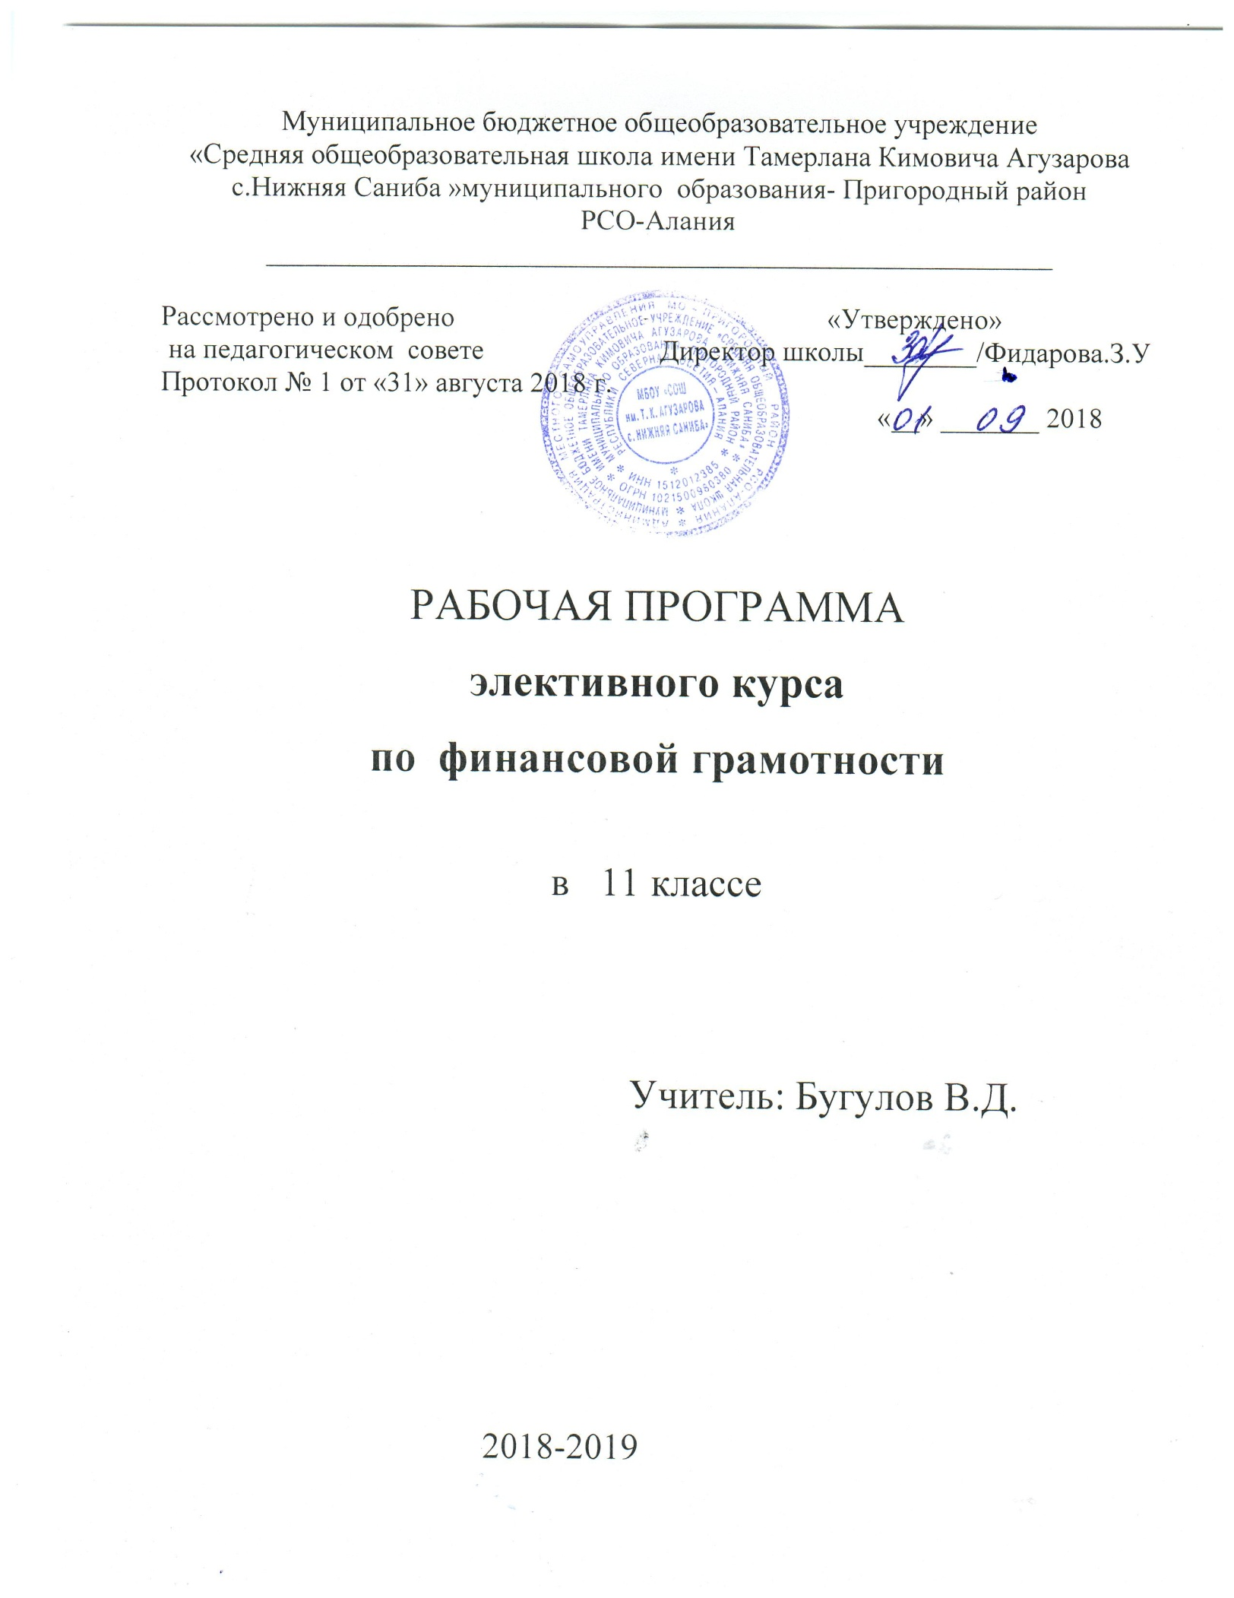

Пояснительная записка.
1.Общие положения.
Актуальность программы продиктована развитием финансовой системы и появлением широкого спектра новых сложных финансовых продуктов и услуг, которые ставят перед гражданами задачи, к решению которых они не всегда готовы.
Финансовая грамотность — необходимое условие жизни в современном мире, поскольку финансовый рынок предоставляет значительно больше возможностей по управлению собственными средствами, чем 5—10 лет назад, и такие понятия как потребительский кредит, ипотека, банковские депозиты плотно вошли в нашу повседневную жизнь. Однако в настоящий момент времени ни нам, ни нашим детям явно недостаточно тех финансовых знаний, которыми мы располагаем. При этом нужно учитывать, что сегодняшние учащиеся — это завтрашние активные участники финансового рынка. Поэтому, если мы сегодня воспитаем наших детей финансово грамотными, значит, завтра мы получим добросовестных налогоплательщиков, ответственных заемщиков, грамотных вкладчиков
Учебная программа рассчитана на учащихся 11 классов и составлена с учётом психологических особенностей подростков. Школьники 16-18 лет уже обладают необходимыми знаниями, навыками, умениями и инструментарием, которые позволили бы правильно воспринимать темы, предлагаемые им в рамках курса «Финансовая грамотность». Именно в выпускных классах можно изучать темы, которые школьниками более раннего возраста не могут быть правильно поняты и уяснены. Кроме того, школьники 11 класса после окончания школы фактически выходят в самостоятельную жизнь, в которой знания о финансовых институтах и об особенностях взаимодействия с ними становятся чрезвычайно важными для полноценного вхождения в общество и достижения личного финансового благополучия.
Содержание программы существенно расширяет и дополняет знания старшеклассников об управлении семейным бюджетом и личными финансами, функционировании фондового рынка и банковской системы, полученные при изучении базовых курсов обществознания и технологии, а выполнение творческих работ, практических заданий и итогового проекта позволит подросткам приобрести опыт принятия экономических решений в области управления личными финансами, применить полученные знания в реальной жизни.
Нормативная –правовая документация.
Рабочая программа элективного курса составлена в соответствии с УМК Ю.В. Бреховой «Финансовая грамотность», а также в соответствии со следующими документами:
1.Федеральный закон от 29.12.2012 № 273-ФЗ «Об образовании в Российской Федерации».
2.Проект Минфина России «Содействие повышению уровня финансовой грамотности населения и развитию финансового образования в Российской Федерации». Информация о Проекте представлена на официальном сайте Минфина России: http://www.minfin.ru/ru/om/fingram/
3.Концепция Национальной программы повышения уровняфинансовой грамотности населения Российской Федерацииhttp://www.misbfm.ru/node/11143.
4.Стратегия развития финансового рынка российской федерации на период до 2020 годаhttp://www.ippnou.ru/lenta.php?idarticle=005586.
Новизной данной программы является направленность курса на формирование финансовой грамотности старшеклассников на основе построения прямой связи между получаемыми знаниями и их практическим применением, пониманием и использованием финансовой информации на настоящий момент и в долгосрочном периоде и ориентирует на формирование ответственности у подростков за финансовые решения с учетом личной безопасности и благополучия.
Отличительной особенностью программы данного элективного курса является то, что он базируется на системно-деятельностном подходе к обучению, который обеспечивает активную учебно-познавательную позицию учащихся. У них формируются не только базовые знания в финансовой сфере, но также необходимые умения, компетенции, личные характеристики и установки.
Это определило цели данного курса:
- формирование у учащихся готовности принимать ответственные и обоснованные решения в области управления личными финансами, способности реализовать эти решения;
-создание комфортных условий, способствующих формированию коммуникативных компетенций;
- формирование положительного мотивационного отношения к экономике через развитие познавательного интереса и осознание социальной необходимости.

Задачи:
- освоить систему знаний о финансовых институтах современного общества и инструментах управления личными финансами;
- овладеть умением получать и критически осмысливать экономическую информацию, анализировать, систематизировать полученные данные;
- формировать опыт применения знаний о финансовых институтах для эффективной самореализации в сфере управления личными финансами;
- формировать основы культуры и индивидуального стиля экономического поведения, ценностей деловой этики;
- воспитывать ответственность за экономические решения.

Методы и формы обучения
Для достижения поставленных целей и с учетом вышесказанного в основе организации занятий лежат, прежде всего, педагогические технологии, основанные на сотрудничестве и сотворчестве участников образовательного процесса, критическом анализе полученной информации различного типа, деятельностные технологии, проектная и исследовательская деятельность, игровая технология.
На занятиях учащиеся занимаются различными видами познавательной деятельности, учатся творчески мыслить и решать практико-ориентированныеэкономические задачи.
Так как метод обучения – это обобщающая модель взаимосвязанной деятельности учителя и учащихся и она определяет характер (тип) познавательной деятельности учащихся, то методы обучения реализуются в следующих формах работы:
- Дискуссии.
- Практико-ориентированные игры.
- Деловые встречи со специалистами финансовых структур.
- Использование технических средств обучения, ресурсов интернета.
- Работа с источниками экономической информации.
- Интегративные технологии.
- Индивидуальная проектно-исследовательская деятельность.

2.Описание места учебного курса в учебном плане.
Настоящая программа предназначена для учащихся 11 классов.
Рабочая программа рассчитана на 34 часов (1 час в неделю, 34 учебных недель).

Таблица тематического распределения количества часов
№ | Название темы | Кол-во часов
1 | Банковская система: услуги и продукты | 6
2 | Фондовый рынок: как его использовать для роста доходов | 6
3 | Страхование | 4
4 | Собственный бизнес | 4
5 | Основы налогообложения | 6
6 | Личное финансовое планирование | 8
 | Всего: | 34час

3. Результаты освоения курса «Основы финансовой грамотности».

Структура и содержание курса предполагают, что учащиеся должны овладеть практическими навыками планирования и оценки собственных экономических действий в сфере управления семейным бюджетом, личными финансами.
Итогом и основным результатом обучения станет индивидуальный проект «Личный финансовый план», при публичной презентациикоторого выпускники программы покажут степень готовности принимать решения в области управления личными финансами, основанные на анализе собственных целей и возможностей, текущей и прогнозируемой экономической ситуации, доступных финансовых инструментов.
При выполнении и презентации «Личного финансового плана» учащиеся должны продемонстрировать общие проектные умения: планировать и осуществлять проектную деятельность; определять приоритеты целей с учетом ценностей и жизненных планов; самостоятельно реализовывать, контролировать и осуществлять коррекцию своей деятельности на основе предварительного планирования; использовать доступные ресурсы для достижения целей; применять все необходимое многообразие информации и полученных в результате обучения знаний, умений и компетенций для целеполагания, планирования и выполнения индивидуального проекта.

Планируемые результаты обучения
Предметные результаты изучения данного курса – приобретение школьниками компетенций в области финансовой грамотности, которые имеют большое значение для последующей интеграции личности в современную банковскую и финансовую среды. Кроме того, изучение курса позволит учащимся сформировать навыки принятия грамотных и обоснованных финансовых решений, что в конечном итоге поможет им добиться финансовой самостоятельности и успешности в бизнесе.
Метапредметные результаты – развитие аналитических способностей, навыков принятия решений на основе сравнительного анализа сберегательных альтернатив, планирования и прогнозирования будущих доходов и расходов личного бюджета, навыков менеджмента.
Личностными результатами изучения курса следует считать воспитание мотивации к труду, стремления строить свое будущее на основе целеполагания и планирования, ответственности за настоящее и будущее собственное финансовое благополучие, благополучие своей семьи и государства.
Таким образом,элективный курс способствует самоопределениюучащегося в жизни, что повышает его социальную и личностную значимость, и является актуальным как с точки зрения подготовки квалифицированных кадров, так и для личностного развития ученика.

4. Содержание программы элективного курса
«Основы финансовой грамотности»

Освоение содержания элективного курса «Финансовая грамотность» осуществляется с опорой на межпредметные связи с курсами базового уровня обществознания, истории, технологии, математики, предметами регионального компонента.
- Тема. Банковская система: услуги и продукты (6ч.)
Банковская система. Как сберечь деньги с помощью депозитов. Банковские карты, электронные финансы: как сохранить сбережения в драгоценных металлах. Кредит: зачем он нужен и где его получить. Какой кредит выбрать и какие условия предпочесть.
Тема 2. Фондовый рынок: как его использовать для роста доходов. (6ч.)
Что такое ценные бумаги и какие они бывают. Профессиональные участники рынка ценных бумаг. Граждане на рынке ценных бумаг. Зачем нужны паевые инвестиционные фонды и общие фонды банковского управления. Операции на валютном рынке: риски и возможности.
Тема З. Страхование: что и как надо страховать. (4ч).
Страховой рынок России: коротко о главном. Имущественное страхование как: защитить нажитое состояние. Здоровье и жизнь - высшие блага: поговорим о личном страховании. Если нанесен ущерб третьим лицам. Доверяй, но проверяй, или Несколько советов по выбору страховщика. О пенсионной грамотности.
Тема 4. Собственный бизнес. (4ч)
Формы предпринимательства в РФ. Создание собственного бизнеса: что и как надо сделать. Составление бизнес-плана. Расходы и доходы в собственном бизнесе. Налогообложение малого и среднего бизнеса. С какими финансовыми рисками может встретиться бизнесмен.
Тема 5. Основы налогообложения. (6ч.)
Система налогообложения в РФ. Что такое налоги и почему их надо платить. Основы налогообложения граждан. Права и обязанности налогоплательщиков. Налоговая инспекция. Налоговые вычеты, или как вернуть налоги в семейный бюджет.
Тема 6. Личное финансовое планирование. (8ч)
Роль денег в нашей жизни. Риски в мире денег.Финансовая пирамида, или как не попасть в сети мошенников. Виды финансовых пирамид. Виртуальные ловушки, или как не потерять деньги при работе в сети Интернет. Семейный бюджет. Личный бюджет. Как составить личный финансовый план. Защита индивидуальных финансовых проектов.
Итоговый контроль по курсу.

Календарно-тематическое планирование

№ п/п | Тема занятия | Кол-во часов | Тип урока | Краткое содержание | Планируемые результаты
Раздел I. Банковская система: услуги и продукты6 часов
1. | Банковская система | 1 | Обзорная лекция с элементами беседы | История развития банковской деятельности; ЦБ и коммерческий банки. | Различать уровни банков, банковские операции, банковские карты.
2 | Как сберечь деньги с помощью депозитов. | 1 | Работа с информацией, открытие новых знаний | Виды банковских депозитов, особенности, доходность по депозитам. | Различать виды депозитов. Приводить примеры депозитов.
3. | Кредит- зачем он нужен и где его получить. | 1 | Работа с информацией, открытие новых знаний | Виды кредитов. Принципы кредитования. Ипотечное кредитование. | Различать виды кредитования.
4 | Какой кредит выбрать. | 1 | Мини-проект. | Необходимые документы при оформлении кредита. | Мини –проект «В каком банке выгоднее взять кредит?»  Научиться анализировать и сравнивать условия по кредиту в различных банках.
5 | Банковские карты, электронные финансы. | 1 | Деловая игра «Банковская система» | Выбор банковской карты. Виды банковских карт (дебетовая и кредитная). | Составить рекламные буклеты о банковских продуктах.
6. | Экскурсия в банк |  | Экскурсия, беседа со специалистами банка. | Информация о видах услуг и продуктах банковской системы. | Составить рекламные буклеты о банковских продуктах
Раздел II. Фондовый рынок: как его использовать для роста доходов 6 час.
7. | Что такое ценные бумаги. Фондовый рынок. | 1 | Комбинированный урок. | Ценные бумаги. Виды ценных бумаг. Операции на рынке ценных бумаг. | Различать виды ценных бумаг, рассчитывать доходность ценных бумаг.
8 | Денежный рынок и рынок капиталов. | 1 | Урок – обсуждение. | Рынок. Функции рынка. Рынок капитала. Инвес-тирование. Фон-довый рынок. | Составление и анализ схемы «Структура рынка капитала».
9 | Граждане на рынке ценных бумаг. Основные правила инвестирования: как покупать и продавать ценные бумаги | 1 | Комбинированный урок. | Инструменты личного финансирования на финансовых рынках и их особенности. | Анализ информации о способах инвестирования денежных средств, предоставляемой различными информационными источниками и структурами финансового рынка.
10 | Зачем нужны паевые инвестиционные фонды: структура, виды, особенности работы. | 1 | Деловая игра «Выбираем ПИФ». | ПИФ. Виды и типы ПИФов, особенности их работы. Правила безопасности при обращении с ПИФами. | Расчет стоимости паев инвестиционных фондов.
11 | Управляющие компании и негосударственные пенсионные фонды | 1 | Комбинированный урок | Пенсионная система РФ. Способы увеличения пенсии. | Анализ различных способов размещения средств. Преимущества и недостатки.
12 | О пенсионной грамотности. Встреча со специалистами Пенсионного фонда. | 1 | Беседа. | Отчетность в ПФР. Оформление и выплата пенсий. | Начисление страховых взносов на обязательное пенсионное страхование за 6 месяцев застрахованному лицу.
Раздел III. Страхование 4 часа
13 | Страховой рынок в России. | 1 | Обзорная лекция с элементами беседы. | Понятие страхования. Страхователь. Страховка. Страховщик. Договор страхования. Ведущие страховые компании в России. | Оценка роли обязательного и добровольного страхования в жизни человека.
14 | Страхование имущества. | 1 | Урок – обсуждение. | Страхование имущества граждан. | Анализ договора страхования, ответственность страховщика и страхователя.
15 | Личное страхование. | 1 | Комбинированный урок. | Особенности личного страхования. | Алгоритм поведения страхователя в условиях наступления страхового случая.
16 | Выбор страховщика | 1 | Практикум. | Информация о страховой компании и предоставляемых страховых программах. | Расчет страхового взноса в зависимости от размера страховой суммы, тарифа, срока страхования и других факторов.
Раздел IV. Собственный бизнес 4 часа.
17 | Малый и средний бизнес в РФ. Создание собственного бизнеса. | 1 | Комбинированный урок | Формы предпринимательства в РФ. Порядок регистрации бизнеса. | Алгоритм поведения в создании собственного бизнеса.
18 | Составляем бизнес-план | 1 | Обучающая игра | Составление бизнес-плана | Бизнес-план
19. | Расходы и доходы | 1 | Комбинированный урок | Информация об основных видах расходов и доходы. Способы снижения расходов. | Различают основные расходы и доходы.
20. | Финансовые риски | 1 | Практикум | Понятие «риск». Виды финансовых рисков. | Категории финансовых рисков.
Раздел V. Основы налогообложения 6 часов
21 | Налоговый кодекс РФ. | 1 | Открытие новых знаний. | Изучение налогового законодательства РФ. Структура налоговой системы РФ. | Формирование базовых знаний о налоговой системе РФ как инструменте государственной экономической политики.
22 | Виды налогов в РФ. | 1 | Деловая игра «Налоги». | Классификация налогов РФ. Принципы налогообложения. | Составление схемы «Налоги их виды».
23 | Налоговые льготы в РФ. | 1 | Практикум. | Назначение налоговых льгот. Порядок и основания предоставления налоговых льгот. | Вычисление величины выплат по индивидуальному подоходному налогу.
24 | Права и обязанности налогоплательщика. | 1 | Открытие новых знаний. | Права и обязанности налогоплательщика, налоговых органов. | Осознание ответственности налогоплательщика и важности соблюдения налоговой дисциплины.
25 | Налоговая инспекция. | 1 | Деловая игра. | Функции налогов. Налоговый вычет. Местные налоги. | Расчет налогового вычета по НДФЛ. Расчет НДС.
26 | Экскурсия в налоговую инспекцию. | 1 | Экскурсия. | Информация о налоговой инспекции. Отдел учета и работы с налогоплательщиками. | Заполнение основных разделов налоговой декларации.
Раздел VI . Личное финансовое планирование 8часов
27 | Роль денег в нашей жизни. | 1 | Деловая игра «Деньги любят счет». | Деньги. Финансовое планирование. Номинальные и реальные доходы. | Формулирование финансовых целей, предварительная оценка их достижимости.
28 | Риски в мире денег | 1 | Комбинированный урок | Финансовые риски. Финансовые пирамиды. Виды пирамид. Виртуальные ловушки. | Формулирование способов защиты от рисков.
29 | Семейный бюджет. | 1 | Ролевая игра «Семейная экономика». | Структура семейного бюджета. Источники семейного дохода. | Составление семейного бюджета.
30 | Личный бюджет. | 1 | Практикум. | Личный бюджет. Дефицит. Профицит. Баланс. | Составление текущего и перспективного личного финансового бюджета.
31 | Составление личного финансового плана. | 1 | Урок – проект. | Личный финансовый план (ЛФП). Этапы построения ЛФП. | Личный финансовый план.
32-33 | Защита своего личного финансового  плана. | 2 | Урок – конференция. | Представление личного финансового плана. | Индивидуальный проект «Личный финансовый план».
34 | Итоговое занятие | 1 | Игра- викторина | Основные понятия курса | Основные умения и навыки применения знаний при выполнении заданий.

6. Учебно-методическое обеспечение.

- Ю.Брехова,А.Алмосов,Д.Завьялов. Материалы для учащихся. «Финансовая грамотность», 10 -11классы. – М.: «ВИТА Пресс», 2015
- Ю.Брехова,А.Алмосов,Д.Завьялов.КИМ «Финансовая грамотность»,
10 -11классы. – М.: «ВИТА Пресс», 2015
- Ю.Брехова,А. Алмосов,Д.Завьялов.Учебная программа «Финансовая грамотность», 10 -11 классы. – М.: «ВИТА Пресс», 2015
- Ю.Брехова,А.Алмосов,Д.Завьялов. «Финансовая грамотность» методические материалы для учителя, 10-11 классы. – М.: «ВИТА Пресс», 2015.
- Н.И. Берзон, Основы финансовой экономики. Учебное пособие. 10-11классы М.: Вита-Пресс, 2011 г.
- А. Горяев, В. Чумаченко Финансовая грамота М.: Юнайтед Пресс, 2012 г.
- А.П. Архипов, Азбука страхования: Для 10-11 классов общеобразовательных учреждений М.: Вита-Пресс, 2010 г.
- В.С. Савенок, Как составить личный финансовый план и как его реализовать М.: Манн, Иванов и Фербер, 2011 г.
- Материалы обучения по основам финансовой грамотности (тексты к видео - лекциям) Москва 2015г.

- Интернет-ресурсы для ученика и учителя:
- www.nlu.ru
- www.banki.ru
- www.banki.ru
- www.nalog.ru
- www.prostrahovanie.ru

